Задание 4. Выберите один или несколько правильных ответов.
- Изучите график, отражающий зависимость работоспособности у «жаворонков» (людей, легко пробуждающихся утром) и «сов» (людей, тяжело пробуждающихся утром) от времени суток (по оси x отложено время суток (ч), а по оси y – работоспособность (%)).
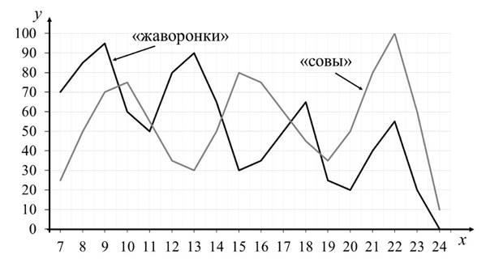
Какие два из приведённых описаний характеризуют данную зависимость?
Работоспособность у «сов» и «жаворонков»
1) колеблется в течение дня
2) не изменяется с 8 до 11 часов
3) максимальна в 22 часа
4) опускается ниже 20 % к 24 часам
5) не поднимается выше 80 %
- Изучите график, отражающий зависимость скорости движения мальков рыбок от времени (по оси x отложено время (ч), а по оси y – скорость движения (мм/с)).
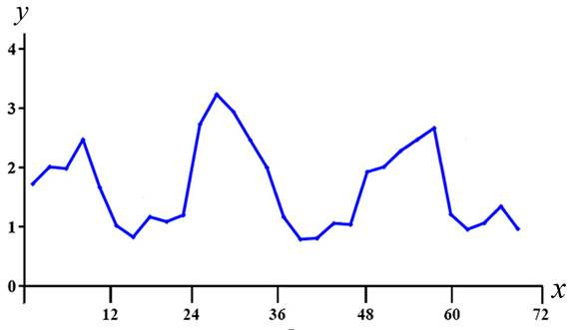
Какие два из приведённых описаний характеризуют данную зависимость?
Скорость движения мальков
1) возрастает на протяжении всего периода наблюдений
2) не изменяется в период с 12-го по 24-й час
3) максимальна на 27-м часе наблюдений
4) колеблется с периодом в 24 часа
5) линейно возрастает с 36-го по 58-й час
- Изучите график, отражающий динамику добычи голубых китов (по оси x отложен период наблюдений (годы), а по оси y – численность (тыс. особей)).
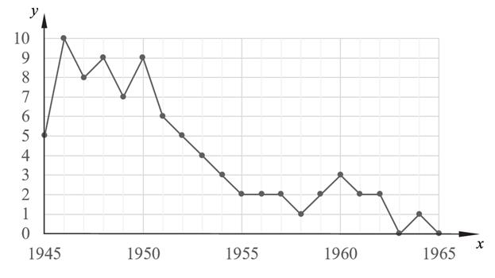
Какие два из приведённых описаний характеризуют данную зависимость?
Добыча голубых китов
1) снижалась с 1950 по 1955 год
2) увеличивалась в период с 1958 по 1960 год
3) максимальна в 1950 году
4) составила 5000 особей в 1949 году
5) стабильно низкая с 1945 по 1950 год
- Изучите график зависимости использования организмом человека энергии жира от продолжительности физический нагрузки (по оси x отложена продолжительность физической нагрузки (мин.), а по оси y – доля жира как источника энергии в клетке (%)).
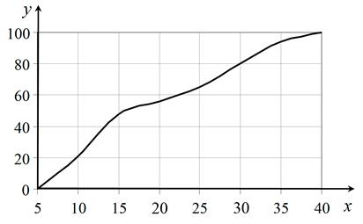
Какие два из приведённых описаний характеризуют данную зависимость?
Доля использованного жира
1) сначала возрастает, а затем становится постоянно
2) максимально на 34-й минуте исследования
3) линейно возрастает с 5-й по 10-ю минуту исследования
4) не меняется с 15-й по 18-ю минуту исследования
5) возрастает на всём протяжении исследования
- Изучите график зависимости интенсивности обмена веществ от длины беговой дистанции, в которой участвует легкоатлет (по оси x отложена длина дистанции (м), а по оси y – интенсивность обмена веществ (кВт)).
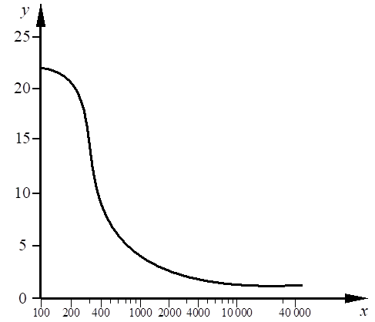
Какие два из приведённых описаний характеризуют данную зависимость?
Интенсивность обмена веществ
1) снижается в интервале 250–3000 метров дистанции
2) максимальна при пробеге 300 метров дистанции
3) постоянна после 400 метров дистанции
4) снижается до 10 000 метров дистанции
5) достигает минимума при пробеге 1000 метров дистанции
- Изучите график зависимости активности фермента от температуры окружающей среды (по оси x отложена температура (°С), а по оси y – активность фермента (%)).
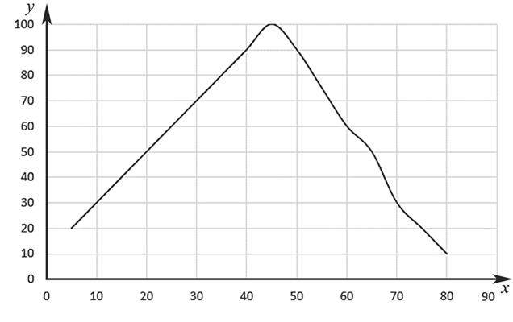
Какие два из приведённых описаний характеризуют данную зависимость?
Активность фермента
1) снижается при температуре окружающей среды выше 5 °С
2) минимальна при 80 °С
3) достигает максимума при 40 °С
4) находится в пределах от 5 °С до 35 °С
5) равна 70 % при 30 °С
- Изучите график зависимости скорости размножения организма от времени (по оси x отложено время (ч), а по оси y – число образовавшихся особей (ед.)).
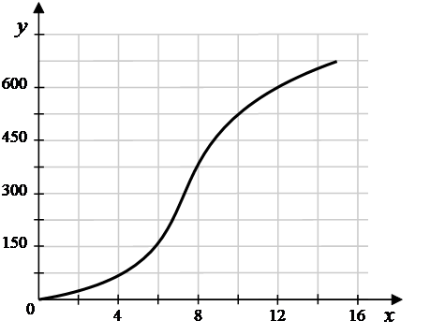
Какие два из приведённых описаний характеризуют данную зависимость?
Скорость размножения организма
1) увеличивается с 0 до 4 часов
2) не изменяется после 15 часов наблюдений
3) минимальна на 6-м часу наблюдений
4) снижается после 12 часов эксперимента
5) наиболее быстро растёт с 6-го по 8-й час измерений
- Изучите график, отражающий зависимость мышечной массы мышей от возраста (по оси x отложен возраст (недель), а по оси y – мышечная масса (г)).
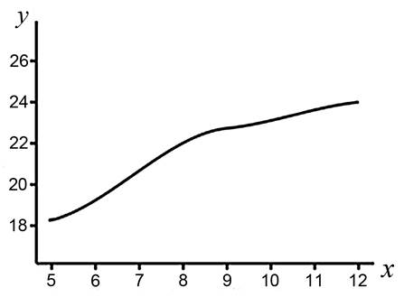
Какие два из приведённых описаний характеризуют данную зависимость?
Мышечная масса
1) изменяется линейно с 10-й по 12-ю неделю
2) постоянна с 5-й по 8-ю неделю
3) снижается к концу периода наблюдений
4) возрастает на протяжении всего периода наблюдений
5) максимальна на 9-й неделе
- Изучите график, отражающий зависимость продуктивности экосистемы от времени (по оси x отложено время (дни), а по оси y – продуктивность экосистемы (г/м² углерода в день)).
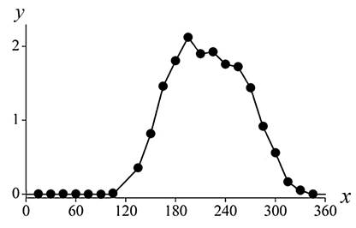
Какие два из приведённых описаний характеризуют данную зависимость?
Продуктивность экосистемы
1) не изменяется в первые 100 дней наблюдения
2) максимальна на 195-й день
3) линейно возрастает с 100-го по 200-й день
4) не меняется со 180-го по 240-й день
5) возрастает на протяжении всего периода наблюдений
- Изучите график зависимости активности фермента от температуры окружающей среды (по оси x отложена температура (°С), а по оси y – активность фермента (%)).
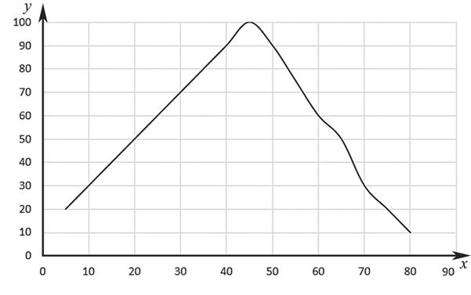
Какие два из приведённых описаний характеризуют данную зависимость?
Активность фермента
1) повышается при температуре окружающей среды выше 45 °С
2) минимальна при 10 °С
3) достигает максимума при 45 °С
4) находится в пределах от 5 °С до 35 °С
5) равна 50 % при 20 °С
- Изучите график зависимости роста растения от продолжительности жизни (по оси x отложен размер организма (м), а по оси y – время (годы)).
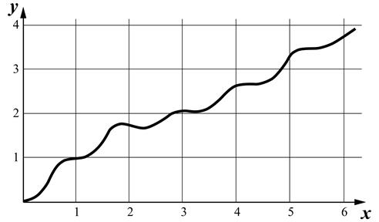
Какие два из приведённых описаний характеризуют данную зависимость?
Рост растения
1) максимальный на 3-й год наблюдений
2) увеличивается на всём протяжении исследования
3) снижается после 3-го года измерений
4) практически не изменяется на протяжении исследования
5) увеличился на 2 м за 2-й год наблюдений
- Изучите график зависимости активности фермента от температуры окружающей среды (по оси x отложена температура (°С), а по оси y – активность фермента (%)).
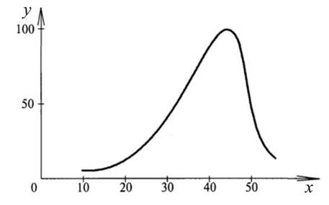
Какие два из приведённых описаний характеризуют данную зависимость?
Активность фермента
1) повышается при температуре окружающей среды выше 50 °С
2) минимальна при 50 °С
3) достигает максимума при 45 °С
4) находится в пределах от 5 °С до 50 °С
5) равна 50 % при 50 °С
- Изучите график, отражающий зависимость накопления жира мышами от времени (по оси x отложен возраст мышей (недель), а по оси y – масса жира (г)).
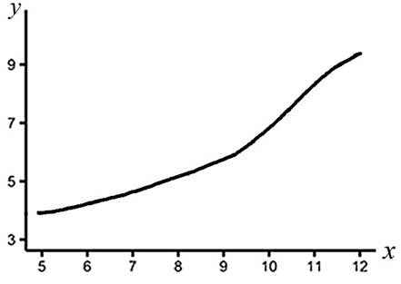
Какие два из приведённых описаний характеризуют данную зависимость?
Масса жира
1) минимальна на 9-й неделе
2) возрастает на протяжении всего периода наблюдений
3) перестаёт расти на 11-й неделе
4) не изменяется с 5-й по 9-ю неделю
5) изменяется линейно с 6-й по 8-ю неделю
- Изучите график, отражающий зависимость изменения температуры кожных покровов человека от продолжительности контакта с холодным металлическим предметом, температура которого составляет 12 °С (по оси x – продолжительность контакта с холодным предметом (с), а по оси y отложена температура кожного покрова человека (°С)).
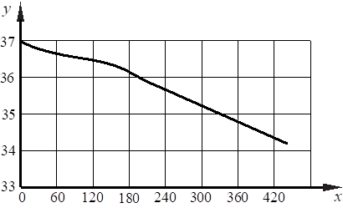
Какие два из приведённых описаний характеризуют данную зависимость?
Температура кожных покровов
1) постоянна с 120-й по 180-ю секунду
2) линейно снижается с 60-й по 120-ю секунду
3) до 140-й секунды снижается медленнее, чем после 180-й секунды
4) слегка возрастает на 160-й секунде
5) достигает нуля на 420-й секунде
- Изучите график, отражающий динамику численности калмыцкой популяции сайгаков (по оси x отложен период (годы), а по оси y – численность (тыс. особей)).
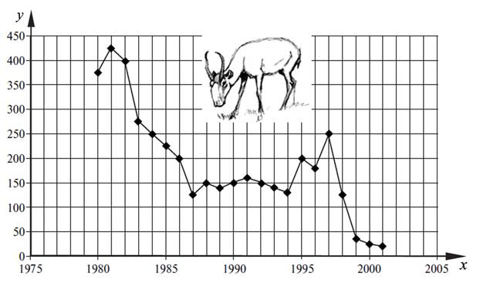
Какие два из приведённых описаний характеризуют данную зависимость?
Численность сайгака
1) равномерно сокращалась на протяжении всего периода наблюдений
2) не изменялась в период с 1987 по 1994 год
3) максимальна в 1981 году
4) составила 200 тысяч особей в 1986 году
5) сократилась на 100 тысяч особей в период с 1981 по 1986 год
- Изучите график зависимости относительной скорости фотосинтеза от концентрации углекислого газа (по оси x отложена концентрация углекислого газа (%), а по оси y – относительная скорость фотосинтеза (усл. ед.)).
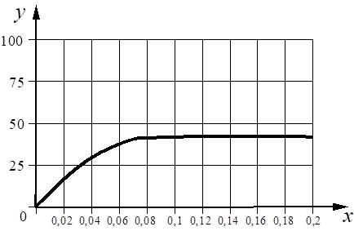
Какие два из приведённых описаний характеризуют данную зависимость?
Скорость фотосинтеза
1) растёт постоянно во всём диапазоне измерений концентрации углекислого газа
2) не изменяется в диапазоне концентрации углекислого газа от 0,06% до 0,1%
3) постоянна при концентрации углекислого газа от 0,1% до 0,2%
4) снижается после достижения концентрации углекислого газа 0,08%
5) увеличивается при росте концентрации углекислого газа от 0 до 0,07%
- Изучите график зависимости секреции желудочного сока от времени нахождения пищи в желудке (по оси x отложено время (ч), а по оси y – интенсивность выработки желудочного сока (усл. ед.)).
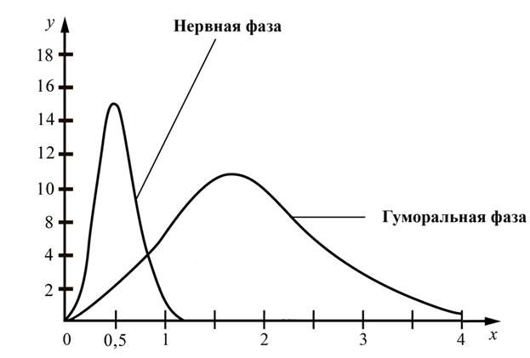
Какие два из приведённых описаний характеризуют данную зависимость?
Секреция желудочного сока
1) сначала возрастает, потом не изменяется в течение двух часов
2) не изменяется первые три часа
3) в гуморальной фазе максимальна через 1 час 40 минут
4) в нервной фазе минимальна через 0,5 часа
5) менее продолжительная в нервной фазе по сравнению с гуморальной
- Изучите график зависимости активности фермента от температуры окружающей среды (по оси x отложена температура (°С), а по оси y – активность фермента (%)).
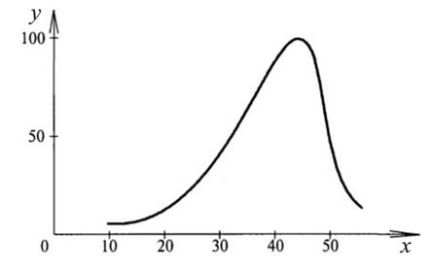
Какие два из приведённых описаний характеризуют данную зависимость?
Активность фермента
1) снижается при температуре окружающей среды выше 10 °С
2) минимальна при 30 °С
3) достигает максимума при 45 °С
4) находится в пределах от 5 °С до 35 °С
5) равна 50 % при 33 °С
- Изучите график, отражающий зависимость отношения мышечной массы к массе тела от возраста мышей (по оси x отложен возраст мышей (недель), а по оси y – отношение мышечной массы к массе тела (%)).
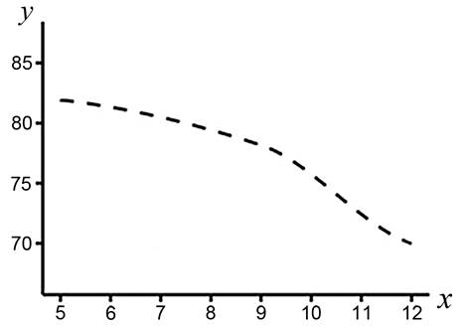
Какие два из приведённых описаний характеризуют данную зависимость?
Отношение мышечной массы к массе тела
1) постоянно до 9-й недели
2) снижается на протяжении всего периода наблюдений
3) максимально на 9-й неделе
4) возрастает после 10-й недели
5) наиболее быстро снижается с 9-й по 11-ю неделю
- Изучите график зависимости относительной скорости фотосинтеза от концентрации углекислого газа (по оси x отложена концентрация углекислого газа (%), а по оси y – относительная скорость фотосинтеза (усл. ед.)).
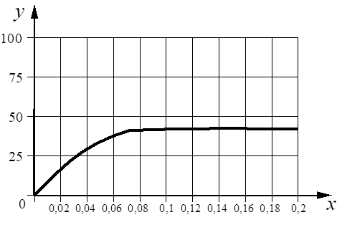
Какие два из приведённых описаний характеризуют данную зависимость?
Скорость фотосинтеза
1) растёт в интервале концентрации углекислого газа от 0 до 0,06%
2) постоянно растёт во всём диапазоне концентраций углекислого газа
3) сначала растёт, а потом снижается
4) убывает после достижения концентрации углекислого газа 0,08%
5) постоянна после достижения концентрации углекислого газа 0,07%
- Изучите график, отражающий зависимость работоспособности у «сов» (людей, трудно пробуждающихся утром) от времени суток (по оси x отложено время суток (ч), а по оси y – работоспособность (%)).
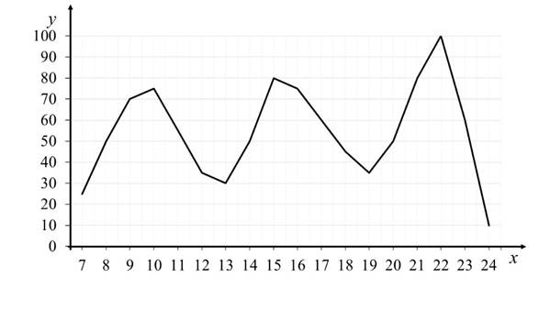
Какие два из приведённых описаний характеризуют данную зависимость?
Работоспособность у «сов»
1) минимальна в 13 часов
2) снижается с 15 до 19 часов
3) не изменяется в течение суток
4) равна 40 % в 17 часов
5) максимальна в 22 часа
- Изучите график среднестатистического изменения массы головного мозга у человека с возрастом (по оси x отложен возраст (годы), а по оси y – масса головного мозга (г)).
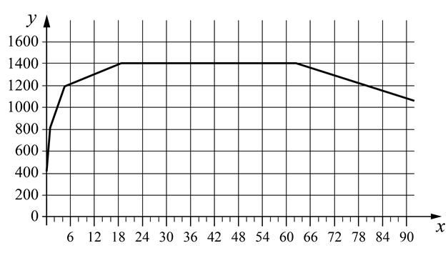
Какие два из приведённых описаний характеризуют данную зависимость?
Масса головного мозга у человека
1) стабильно растёт с 12 до 18 лет
2) снижается в интервале от 36 до 72 лет
3) растёт с постоянной скоростью до 20 лет
4) практически не изменяется всю жизнь
5) растёт до 19 лет, затем стабильна до 62 лет
- Изучите график зависимости использования организмом человека энергии жира от продолжительности физический нагрузки (по оси x отложена продолжительность физической нагрузки (мин.), а по оси y – доля жира как источника энергии в клетке (%)).
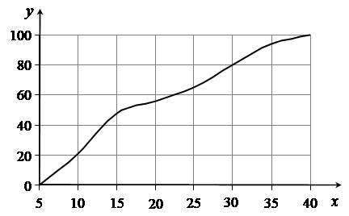
Какие два из приведённых описаний характеризуют данную зависимость?
Количество использованного жира
1) возрастает на всём протяжении исследования
2) изменяется линейно на всём протяжении исследования
3) снижается после 15-й минуты исследования
4) с 30-й по 40-ю минуту увеличивается на 20%
5) максимально на 15-й минуте исследования
- Изучите график, отражающий зависимость размера опухоли от времени её развития (по оси x отложено время развития опухоли (дни), а по оси y – размер опухоли (см³)).
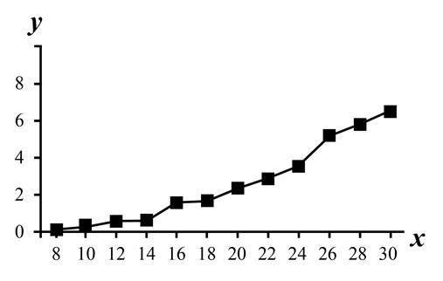
Какие два из приведённых описаний характеризуют данную зависимость?
Размер опухоли
1) максимален на 26-й день
2) увеличивается на протяжении всего периода наблюдений
3) минимален на 10-й день
4) изменяется линейно с 18-го по 24-й день
5) уменьшается с 16-го по 18-й день
- Изучите график зависимости работоспособности добровольца-исследователя от температуры окружающей среды (по оси x отложена температура воздуха (°С), а по оси y – относительная работоспособность (%)).
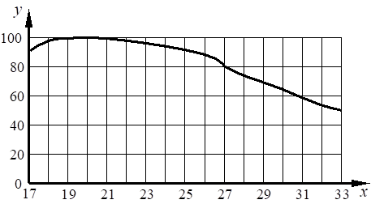
Какие два из приведённых описаний характеризуют данную зависимость?
Работоспособность обследуемого человека
1) остаётся неизменной в указанном температурном интервале
2) снижается на всём указанном интервале
3) сначала незначительно растёт, а потом снижается
4) медленно растёт в указанном интервале температур
5) максимальна в диапазоне от 19 °C до 21 °C
- Изучите график, отражающий динамику численности калмыцкой популяции сайгаков (по оси x отложен период (годы), а по оси y – численность (тыс. особей)).
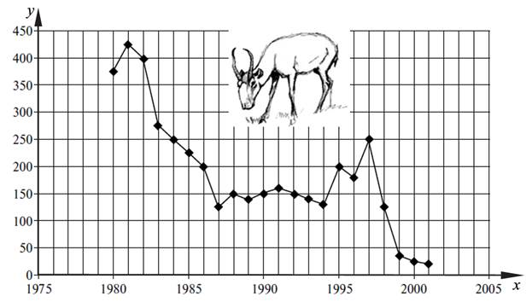
Какие два из приведённых описаний характеризуют данную зависимость?
Численность сайгака
1) равномерно сокращалась на протяжении всего периода наблюдений
2) незначительно колебалась в период с 1987 по 1994 год
3) максимальна в 1997 году
4) составила 200 тысяч особей в 1985 году
5) сократилась на 200 тысяч особей с 1982 по 1986 год
- Изучите график зависимости размера насекомого от времени (по оси x отложено время (дни), а по оси y – размер насекомого (см)).
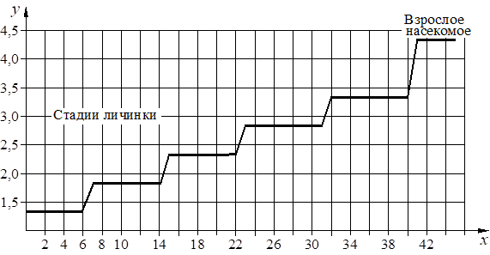
Какие два из приведённых описаний характеризуют данную зависимость?
Размер личинок
1) постоянен с 14-го по 30-й день
2) не растёт после 31-го дня
3) растёт с постоянной скоростью весь период наблюдений
4) скачкообразно растёт с 6-го по 41-й день
5) постоянен с 15-го по 22-й день
- Изучите график зависимости частоты сердечных сокращений от интенсивности физической работы (по оси x отложена интенсивность физической работы человека (кгм/мин.), а по оси y – частота сердечных сокращений (уд/мин.)).
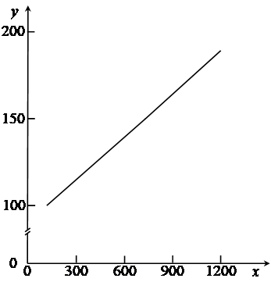
Какие два из приведённых описаний характеризуют данную зависимость?
Частота сердечных сокращений
1) скачкообразно снижается при уменьшении нагрузки
2) линейно растёт при увеличении нагрузки
3) имеет минимум при нагрузке около 300 кгм/мин.
4) увеличивается при нагрузке от 300 до 900 кгм/мин.
5) постоянна при нагрузке выше 1200 кгм/мин.
- Изучите график, отражающий зависимость численности древоточцев от времени (по оси x отложено время (месяцы), а по оси y – численность древоточцев).
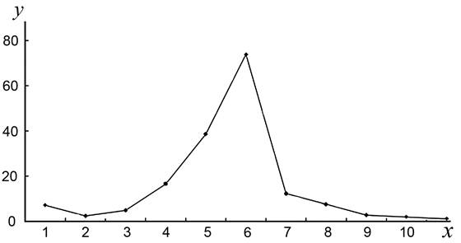
Какие два из приведённых описаний характеризуют данную зависимость?
Численность древоточцев
1) не изменяется с 7-го по 11-й месяц
2) стабильно возрастает на протяжении всего периода наблюдений
3) минимальна на 7-й месяц
4) линейно убывает с 7-го по 9-й месяц
5) максимальна на 6-й месяц
- Изучите столбчатую диаграмму, отражающую динамику численности дикой утки-кряквы в водоёмах Москвы (по оси x отложен период наблюдений (годы), а по оси y – численность (тыс. особей)).
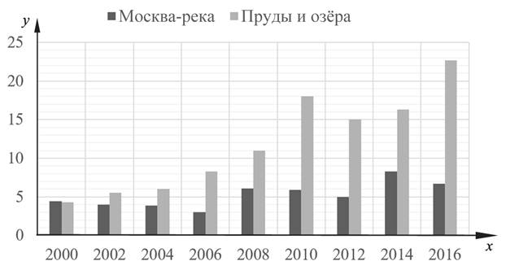
Какие два из приведённых описаний характеризуют данную зависимость?
Численность дикой утки-кряквы в прудах и озёрах
1) равномерно увеличивалась на протяжении всего периода наблюдений
2) снижалась в период с 2012 по 2014 год
3) максимальна в 2016 году
4) составила 5000 особей в 2012 году
5) увеличилась на 7000 особей с 2008 по 2010 год
- Изучите график, отражающий зависимость работоспособности у «жаворонков» (людей, легко пробуждающихся утром) от времени суток (по оси x отложено время суток (ч), а по оси y – работоспособность (%)).
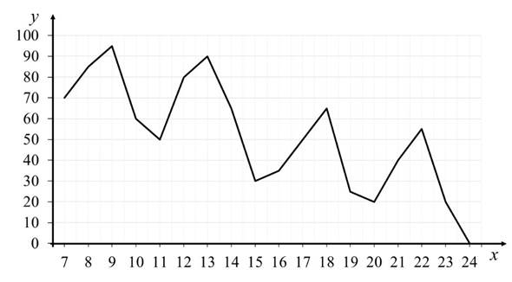
Какие два из приведённых описаний характеризуют данную зависимость?
Работоспособность у «жаворонков»
1) максимальна в 9 часов
2) не изменяется с 11 до 14 часов
3) возрастает в течение суток
4) равна 30 % в 15 часов
5) снижается с 16 до 18 часов
- Изучите график зависимости насыщения гемоглобина кислородом от парциального давления кислорода во вдыхаемом воздухе (по оси x отложено парциальное давление (мм рт. ст.), а по оси y – насыщенность гемоглобина кислородом (%)).
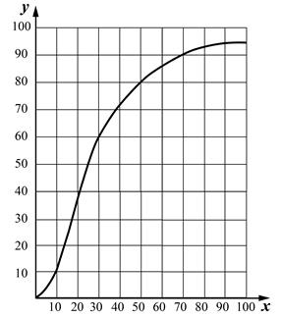
Какие два из приведённых описаний характеризуют данную зависимость?
Насыщение гемоглобина кислородом
1) снижается после достижения 50 мм рт. ст.
2) не изменяется в интервале от 20 до 70 мм рт. ст.
3) максимально при 50 мм рт. ст.
4) увеличивается, а затем стабилизируется
5) растёт линейно в интервале от 10 до 20 мм рт. ст.
- Изучите график зависимости выживания особей вида от температуры окружающей среды (по оси x отложена температура (°С), а по оси y – выживаемость (%)).
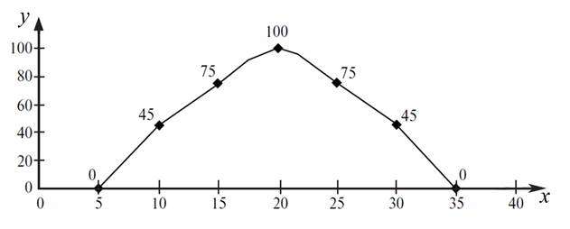
Какие два из приведённых описаний характеризуют данную зависимость?
Выживаемость вида
1) не зависит от температуры окружающей среды
2) максимальна при 20 °С
3) сначала повышается, а затем снижается
4) находится в пределах от 10 °С до 30 °С
5) равна 75 % при 18 °С
- Изучите график, отражающий зависимость работоспособности у «жаворонков» (людей, легко пробуждающихся утром) и «сов» (людей, тяжело пробуждающихся утром) от времени суток (по оси x отложено время суток (ч), а по оси y – работоспособность (%)).
Какие два из приведённых описаний характеризуют данную зависимость?
Работоспособность у «сов» и «жаворонков»
1) возрастает с 7 до 9 часов
2) не изменяется с 11 до 13 часов
3) максимальна в 15 часов
4) опускается ниже 30 % к 12 часам
5) поднимается выше 40 % в 22 часа
- Изучите график, отражающий зависимость работоспособности у «жаворонков» (людей, легко пробуждающихся утром) от времени суток (по оси x отложено время суток (ч), а по оси y – работоспособность (%)).
Какие два из приведённых описаний характеризуют данную зависимость?
Работоспособность у «жаворонков»
1) не изменяется с 10 до 11 часов
2) возрастает с 11 до 13 часов
3) максимальна в 18 часов
4) равна 70 % в 7 часов
5) снижается с 20 до 22 часов
- Изучите график, отражающий зависимость изменения температуры кожных покровов человека от продолжительности контакта с холодным металлическим предметом, температура которого составляет 12 °С (по оси x отложена продолжительность контакта с холодным предметом (с), а по оси y – температура кожного покрова человека (°С)).
Какие два из приведённых описаний характеризуют данную зависимость?
Температура кожных покровов
1) убывает на всём протяжении измерений
2) имеет максимум на 160-й секунде
3) достигает 12 °С к концу измерений
4) постоянна с 60-й по 120-ю секунду
5) линейно снижается с 220-й по 420-ю секунду
- Изучите график зависимости температуры тела больного малярией от продолжительности болезни (по оси x отложена продолжительность болезни (сутки), а по оси y – температура тела больного (°С)).
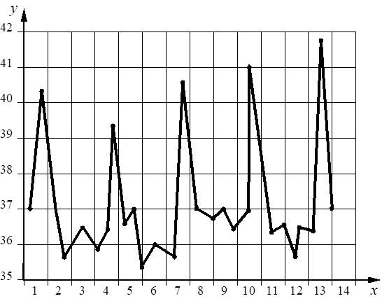
Какие два из приведённых описаний характеризуют данную зависимость?
Температура тела при малярии
1) медленно возрастает
2) минимальна на 9-й день измерений
3) сильно колеблется
4) максимальна на 13-й день наблюдений
5) в целом постоянна
- Изучите график зависимости секреции желудочного сока от времени нахождения пищи в желудке (по оси x отложено время (ч), а по оси y – интенсивность выработки желудочного сока (усл. ед.)).
Какие два из приведённых описаний характеризуют данную зависимость?
Секреция желудочного сока
1) сначала возрастает, потом снижается
2) не изменяется первые два часа
3) в нервной фазе максимальна через 0,5 часа
4) в гуморальной фазе не изменяется в течении 4 часов
5) более продолжительная в нервной фазе
- Изучите график зависимости скорости размножения организма от времени (по оси x отложено время (ч), а по оси y – число образовавшихся особей (ед.)).
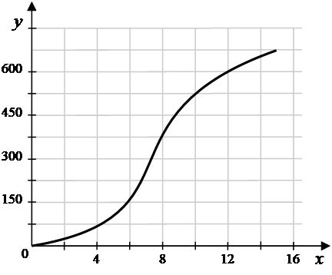
Какие два из приведённых описаний характеризуют данную зависимость?
Скорость размножения организма
1) имеет максимальное значение на 12-м часу наблюдений
2) не изменяется в первые часы эксперимента
3) увеличивается на всём протяжении наблюдений
4) линейно растёт с 7-го по 8-й час наблюдений
5) не изменяется после 14 часов измерений
- Изучите график, отражающий зависимость длительности действия анестезии от времени посещения стоматолога (по оси x отложено время суток (ч), а по оси y – продолжительность анестезии (мин.)).
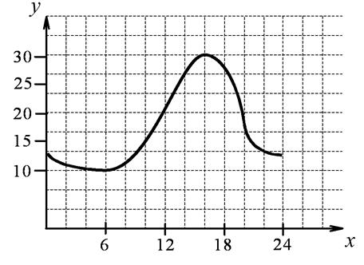
Какие два из приведённых описаний характеризуют данную зависимость?
Длительность анестезии
1) растёт с постоянной скоростью с 12 до 18 часов
2) с 6 утра растёт, а затем снижается
3) падает до нуля после 22 часов
4) в среднем постоянна
5) убывает с 16 до 20 часов
- Изучите график, отражающий зависимость отношения мышечной массы к массе тела от возраста мышей (по оси x отложен возраст мышей (недель), а по оси y – отношение мышечной массы к массе тела (%)).
Какие два из приведённых описаний характеризуют данную зависимость?
Отношение мышечной массы к массе тела
1) максимально на 9-й неделе
2) сначала медленно растёт, а затем медленно снижается
3) снижается линейно с 6-й по 8-ю неделю
4) стабильно в период с 6-й по 8-ю неделю
5) снижается на протяжении всего периода наблюдений
- Изучите столбчатую диаграмму, отражающую динамику численности дикой утки-кряквы в водоёмах Москвы (по оси x отложен период наблюдений (годы), а по оси y – численность (тыс. особей)).
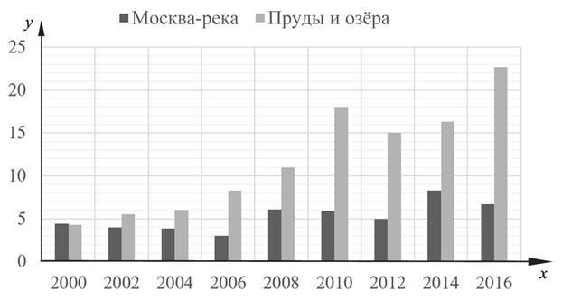
Какие два из приведённых описаний характеризуют данную зависимость?
Численность дикой утки-кряквы в Москве-реке
1) сокращалась на протяжении всего периода наблюдений
2) незначительно снижалась в период с 2006 по 2008 год
3) максимальна в 2014 году
4) составила 5000 особей в 2012 году
5) увеличилась на 2000 особей в период с 2008 по 2010 год
- Изучите столбчатую диаграмму, отражающую динамику мировых выбросов углекислого газа (по оси x отложен период наблюдений (годы), а по оси y – выбросы углекислого газа (млрд т)).
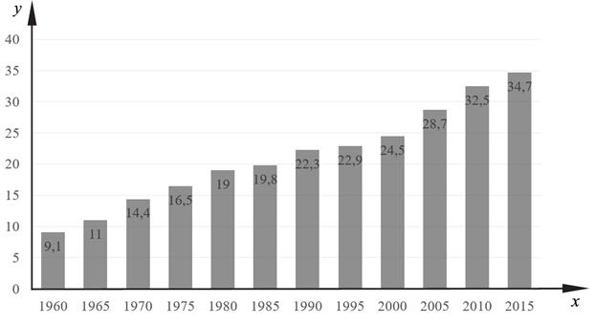
Какие два из приведённых описаний характеризуют представленную динамику?
Выбросы углекислого газа
1) за период исследований увеличились почти в 4 раза
2) составляли 15 млрд т в 1975 году
3) минимальны в 2015 году
4) увеличивались на протяжении всего периода наблюдений
5) не изменялись в период с 1980 по 1985 год
- Изучите график, отражающий зависимость накопления жира мышами от времени (по оси x отложен возраст мышей (недель), а по оси y – масса жира (г)).
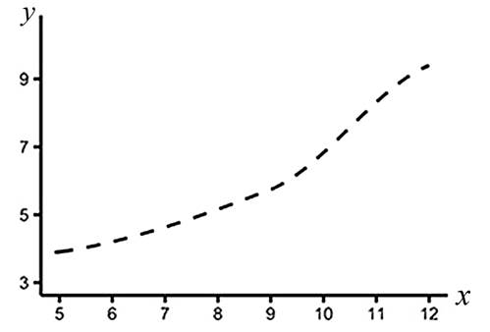
Какие два из приведённых описаний характеризуют данную зависимость?
Масса жира
1) снижается на 9-й неделе
2) не растёт до 7-й недели
3) линейно увеличивается с 10-й по 11-ю неделю
4) сначала растёт медленно, а затем быстро
5) растёт линейно на протяжении всего периода наблюдений
- Изучите график зависимости возрастного снижения выработки фермента лактазы у человека (по оси x отложен возраст (годы), а по оси y – средний уровень выработки фермента организмом (%)).
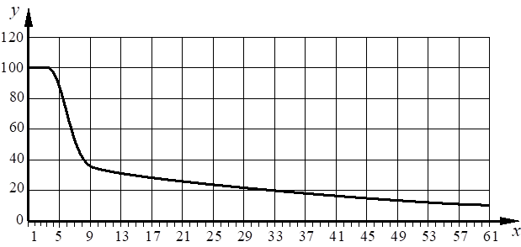
Какие два из приведённых описаний характеризуют данную зависимость?
Выработка фермента лактазы в среднестатистическом организме человека
с увеличением возраста
1) стабильна в первые три года жизни
2) снижается до минимума в 41 год
3) снижается с постоянной скоростью начиная с 9 лет
4) перестаёт снижаться в 9 лет
5) стабильна бóльшую часть жизни
- Изучите график зависимости скорости размножения организма от времени (по оси x отложено время (дни), а по оси y – число вновь образовавшихся за прошедший день особей на 1 см³).
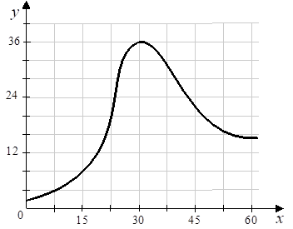
Какие два из приведённых описаний характеризуют данную зависимость?
Скорость размножения
1) убывает с 22-го по 45-й день
2) имеет максимальное значение на 30-й день
3) постоянна в первые дни наблюдений
4) возрастает с 22-го по 27-й день
5) убывает на всём протяжении измерений
- Изучите график, отражающий зависимость численности древоточцев от времени (по оси x отложено время (месяцы), а по оси y – численность древоточцев).
Какие два из приведённых описаний характеризуют данную зависимость?
Численность древоточцев
1) убывает с 5-го по 10-й месяц
2) резко снижается с 6-го по 7-й месяц
3) минимальна с 1-го по 3-й месяц
4) увеличивается с 2-го по 6-й месяц
5) постоянна с 7-го по 11-й месяц
- Изучите график, отражающий зависимость скорости движения мальков рыбок от времени (по оси x отложено время (ч), а по оси y – скорость движения (мм/с)).
Какие два из приведённых описаний характеризуют данную зависимость?
Скорость движения мальков
1) имеет периоды роста и периоды снижения
2) минимальна на 72-м часу наблюдения
3) линейно возрастает в период с 54-го по 58-й час
4) не изменяется с 48-го по 60-й час
5) линейно растёт с 12-го по 24-й час
- Изучите столбчатую диаграмму, отражающую динамику плотности популяций двух видов воробьёв в окрестностях заповедника «Брянский лес» (по оси x отложен период наблюдений (годы), а по оси y – плотность (особей/км²)).
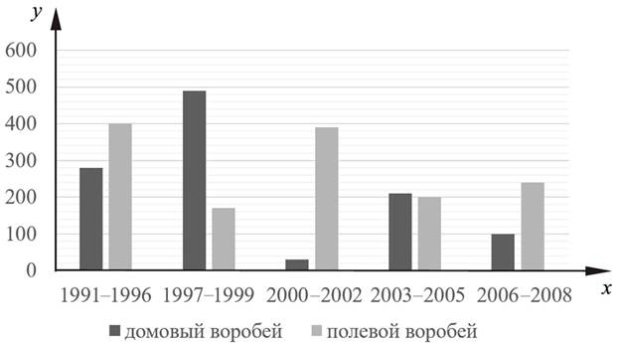
Какие два из приведённых описаний характеризуют данную зависимость?
Плотность популяции домового воробья
1) увеличивалась на протяжении всего периода исследований
2) с 1991 по 2008 год уменьшилась почти в 3 раза
3) минимальна в 2000–2002 годы
4) составила 240 особей/км2 в 2006–2008 годах
5) менялась так же, как плотность популяции полевого воробья
- Изучите график зависимости насыщения гемоглобина кислородом от парциального давления кислорода во вдыхаемом воздухе (по оси x отложено парциальное давление (мм рт. ст.), а по оси y – насыщенность гемоглобина кислородом (%)).
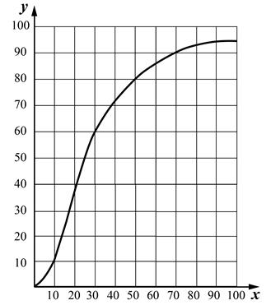
Какие два из приведённых описаний характеризуют данную зависимость?
Насыщение гемоглобина кислородом
1) максимально при 30 мм рт. ст.
2) линейно растёт в интервале от 10 до 20 мм рт. ст.
3) не изменяется после достижения 90 мм рт. ст.
4) увеличивается на 30% от 30 до 50 мм рт. ст.
5) растёт линейно на всём протяжении наблюдений
- Изучите график зависимости интенсивности обмена веществ от длины беговой дистанции, в которой участвует легкоатлет (по оси x отложена длина дистанции (м), а по оси y – интенсивность обмена веществ (кВт)).
Какие два из приведённых описаний характеризуют данную зависимость?
Интенсивность обмена веществ
1) перестаёт снижаться после 1000 метров дистанции
2) снижается до 10 000 метров дистанции
3) возрастает на первых метрах дистанции
4) снижается наиболее быстро в интервале 250–350 метров дистанции
5) максимальна при пробеге 200 метров дистанции
- Изучите график зависимости средней работоспособности человека от температуры окружающей среды (по оси x отложена температура воздуха (°С), а по оси y – относительная работоспособность (%)).
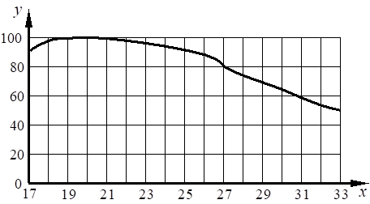
Какие два из приведённых ниже описаний характеризуют данную зависимость?
В среднем работоспособность человека
1) постоянна во всём диапазоне температур
2) линейно снижается с 22 °C до 26 °С
3) снижается при температуре выше 19 °С
4) максимальна в диапазоне от 19 °C до 21 °C
5) после достижения 20 °С продолжает расти
- Изучите график, отражающий зависимость продуктивности экосистемы от времени (по оси x отложено время (дни), а по оси y – продуктивность экосистемы (г/м² углерода в день)).
Какие два из приведённых описаний характеризуют данную зависимость?
Продуктивность экосистемы
1) снижается на протяжении всего периода наблюдений
2) сначала не изменяется, а затем возрастает до 195-го дня
3) снижается со 180-го по 240-й день
4) возрастает с 60-го по 80-й день
5) растёт с 140-го по 170-й день наблюдений
- Изучите график, отражающий зависимость размера опухоли от времени её развития (по оси x отложено время развития опухоли (дни), а по оси y – размер опухоли (см³)).
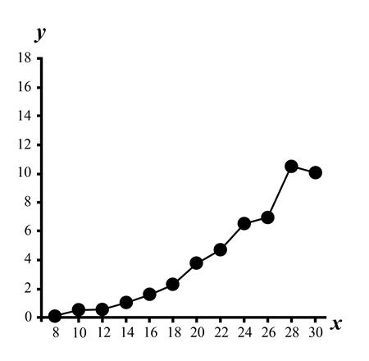
Какие два из приведённых описаний характеризуют данную зависимость?
Размер опухоли
1) растёт линейно на протяжении всего периода наблюдений
2) за период наблюдений увеличивается до 8 см3
3) возрастает вплоть до 28-го дня
4) не изменяется между 24-м и 26-м днём
5) возрастает линейно в период с 12-го по 18-й день
- Изучите столбчатую диаграмму, отражающую динамику мировых выбросов углекислого газа (по оси x отложен период наблюдений (годы), а по оси y – выбросы углекислого газа (млрд т)).
Какие два из приведённых описаний характеризуют представленную динамику?
Выбросы углекислого газа
1) уменьшались на протяжении всего периода наблюдений
2) составляли 16,5 млрд т в 1975 году
3) максимальны в 1960 году
4) не изменялись в период с 1980 по 1995 год
5) за период исследований увеличились почти в 4 раза
- Изучите график, отражающий зависимость мышечной массы мышей от возраста (по оси x отложен возраст (недель), а по оси y – мышечная масса (г)).
Какие два из приведённых описаний характеризуют данную зависимость?
Мышечная масса
1) растёт на протяжении всего периода наблюдений
2) снижается после 9-й недели
3) растёт линейно с 6-й по 8-ю неделю
4) постоянна на протяжении всего периода наблюдений
5) растёт линейно с 8-й по 10-ю неделю
- Изучите график, отражающий зависимость численности древоточцев от времени (по оси x отложено время (месяцы), а по оси y – численность древоточцев).
Какие два из приведённых описаний характеризуют данную зависимость?
Численность древоточцев
1) возрастает с 2-го по 6-й месяц
2) минимальна во 2-й и 11-й месяцы
3) не изменяется до 4-го и после 7-го месяца
4) линейно убывает с 6-го по 9-й месяц
5) одинакова в 4-й и 7-й месяц
- Изучите график зависимости выживания особей вида от температуры окружающей среды (по оси x отложена температура (°С), а по оси y – выживаемость (%)).
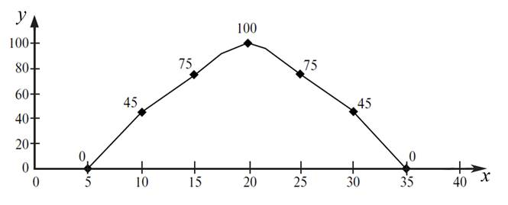
Какие два из приведённых описаний характеризуют данную зависимость?
Выживаемость вида
1) снижается при температуре окружающей среды выше 5 °С
2) минимальна при 30 °С
3) достигает максимума при 20 °С
4) находится в пределах от 5 °С до 35 °С
5) равна 70 % при 15 °С
- Изучите график, отражающий зависимость размера опухоли от времени её развития (по оси x отложено время развития опухоли (дни), а по оси y – размер опухоли (см³)).
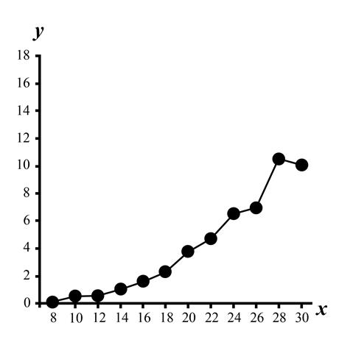
Какие два из приведённых описаний характеризуют данную зависимость?
Размер опухоли
1) максимален на 28-й день
2) минимален на 30-й день
3) не растёт до 8-го дня
4) возрастает линейно в период с 12-го по 18-й день
5) наиболее активно увеличивается в период с 14-го по 22-й день
- Изучите график зависимости использования организмом человека энергии гликогена от продолжительности физический нагрузки (по оси x отложена продолжительность физической нагрузки (мин.), а по оси y – доля гликогена как источника энергии в клетке (%)).
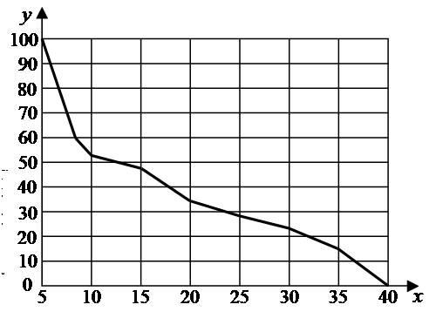
Какие два из приведённых описаний характеризуют данную зависимость?
Доля использования гликогена от других источников энергии
1) максимальна на 15-й минуте исследования
2) уменьшается линейно с 20-й по 30-ю минуту исследования
3) снижается на всём протяжении исследования
4) постоянна с 10-й по 35-ю минуту исследования
5) немного возрастает с 10-й по 15-ю минуту исследования
- Изучите график, отражающий зависимость размера опухоли от времени её развития (по оси x отложено время развития опухоли (дни), а по оси y – размер опухоли (см³)).
Какие два из приведённых описаний характеризуют данную зависимость?
Размер опухоли
1) увеличивается линейно с 18-го по 24-й день
2) снижается с 16-го по 18-й день
3) растёт на протяжении всего периода наблюдений
4) перестаёт увеличиваться после 30-го дня
5) максимален на 16-й день
- Изучите график зависимости насыщения гемоглобина кислородом от парциального давления кислорода во вдыхаемом воздухе (по оси x отложено парциальное давление (мм рт. ст.), а по оси y – насыщенность гемоглобина кислородом (%)).
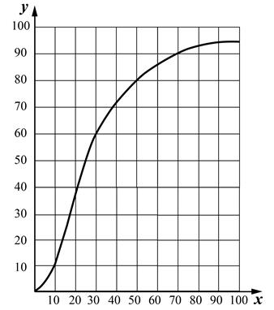
Какие два из приведённых описаний характеризуют данную зависимость?
Насыщение гемоглобина кислородом
1) сначала растёт быстро, а затем рост замедляется
2) снижается после увеличения парциального давления выше 80 мм рт. ст.
3) постоянно на всём протяжении наблюдений
4) линейно растёт в интервале изменения парциального давления от 10 до 20 мм рт. ст.
5) резко растёт в интервале изменения парциального давления от 70 до 80 мм рт. ст.
- Изучите график, отражающий зависимость скорости движения мальков рыбок от времени (по оси x отложено время (ч), а по оси y – скорость движения (мм/с)).
Какие два из приведённых описаний характеризуют данную зависимость?
Скорость движения мальков
1) линейно снижается с 30-го по 34-й час
2) колеблется с периодом в 12 часов
3) возрастает линейно с 36-го по 40-й час
4) имеет периоды роста и периоды снижения
5) максимальна в период с 48-го по 60-й час
- Изучите график, отражающий зависимость продуктивности экосистемы от времени (по оси x отложено время (дни), а по оси y – продуктивность экосистемы (г/м² углерода в день)).
Какие два из приведённых описаний характеризуют данную зависимость?
Продуктивность экосистемы
1) линейно возрастает с 100-го по 200-й день
2) минимальна на 240-й день наблюдений
3) линейно снижается с 260-го по 280-й день наблюдений
4) не изменяется с 160-го по 250-й день
5) не изменяется с 20-го по 100-й день
- Изучите график, отражающий динамику добычи голубых китов (по оси x отложен период наблюдений (годы), а по оси y – численность (тыс. особей)).
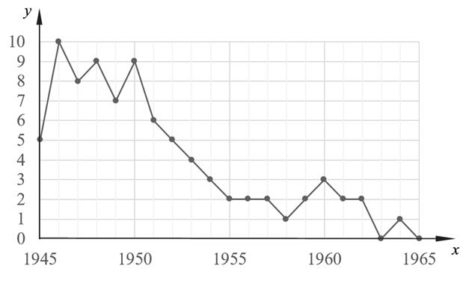
Какие два из приведённых описаний характеризуют данную зависимость?
Добыча голубых китов
1) увеличивалась в период с 1950 по 1955 год
2) не изменялась в период с 1958 по 1960 год
3) максимальна в 1946 году
4) составила 5000 особей в 1953 году
5) не превышала 3000 особей в период с 1955 по 1965 год
- Изучите график зависимости забывания от времени (по оси x отложено время (ч), а по оси y – доля сохранившейся в памяти информации (%)).
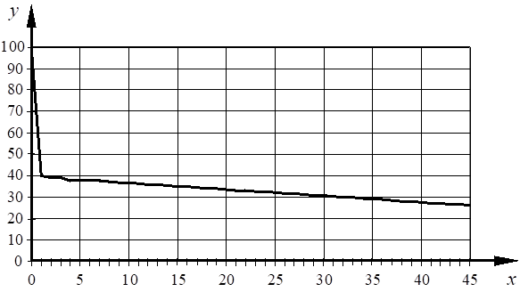
Какие два из приведённых описаний характеризуют данную зависимость?
Доля сохранившейся в памяти информации
1) постоянна на всём протяжении измерений
2) становится стабильна после 1 часа
3) достигает минимума к 40-му часу наблюдений
4) линейно снижается в первый час наблюдений
5) с 20-го по 30-й час снижается
- Изучите график зависимости температуры тела больного малярией от продолжительности болезни (по оси x отложена продолжительность болезни (сутки), а по оси y – температура тела больного (°С)).
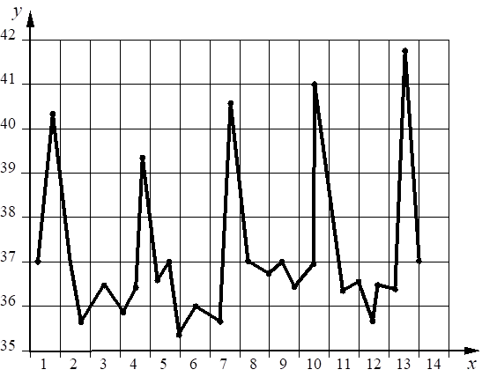
Какие два из приведённых описаний характеризуют данную зависимость?
Температура тела при малярии
1) минимальна в конце 5-го дня наблюдений
2) стабильно растёт
3) скачкообразно изменяется
4) растёт с 8-го по 10-й день наблюдений
5) убывает с 1-го по 5-й день наблюдений
- Изучите график, отражающий зависимость работоспособности у «сов» (людей, трудно пробуждающихся утром) от времени суток (по оси x отложено время суток (ч), а по оси y – работоспособность (%)).
Какие два из приведённых описаний характеризуют данную зависимость?
Работоспособность у «сов»
1) минимальна в 15 часов
2) снижается с 10 до 13 часов
3) не изменяется в течение суток
4) равна 50 % в 20 часов
5) повышается с 15 до 19 часов
- Изучите столбчатую диаграмму, отражающую динамику плотности популяций двух видов воробьёв в окрестностях заповедника «Брянский лес» (по оси x отложен период наблюдений (годы), а по оси y – плотность (особей/км²)).
Какие два из приведённых описаний характеризуют данную зависимость?
Плотность популяции полевого воробья
1) за период исследований увеличилась в 3 раза
2) с начала исследований до 2005 года уменьшилась в 2 раза
3) минимальна в 2000–2002 годы
4) составила 200 особей/км2 в 2003–2005 годах
5) меняется так же, как плотность популяции домового воробья
- Изучите график, отражающий зависимость скорости движения мальков рыбок от времени (по оси x отложен время (ч), а по оси y – скорость движения (мм/с)).
Какие два из приведённых описаний характеризуют данную зависимость?
Скорость движения мальков
1) то возрастает, то снижается в течение периода наблюдений
2) в среднем не меняется
3) линейно убывает в период с 24-го по 36-й час
4) минимальна на 38-м часе наблюдений
5) возрастает на протяжении периода наблюдений

